**正心中學113學年度 第一學期 國一 體育科 題目卷(詳解) 年 班 座號： 姓名：**

1. 單一選擇題：每題2分，共100分
2. ( )以下關於攔網時的移動之敘述，何者正確？　(Ａ)練習移位時，為避免觸網，雙手應置於腰後　(Ｂ)交叉步適合用於攻擊點距離攔網移位較遠時　(Ｃ)攻擊點距離攔網防守者較近時適合使用跑步　(Ｄ)側步與滑步適合於攻擊點距離攔網移位較遠時使用。

答案：(Ｂ)

1. ( )慢跑時若發生「側腹痛」的情形，此時應該怎麼做？　(Ａ)降低跑速　(Ｂ)雙手插腰繼續跑　(Ｃ)邁開步伐　(Ｄ)雙膝微彎慢慢跑。

答案：(Ａ）

1. ( )20　歲的柏延想透過慢跑達到運動的效果，請問他慢跑後的心跳達多少才是好的？　(Ａ)　72　下／分　(Ｂ)　140　下／分　(Ｃ)　180　下／分　(Ｄ)　200　下／分。

答案：(Ｂ)

1. ( )進行籃球防守時，如果單獨面對到基本運球動作比較好的對手，可以怎麼做？　(Ａ)採取正面防守　(Ｂ)同時兼顧左右兩側　(Ｃ)採取區域聯防　(Ｄ)採取半邊防守。

答案：(Ｄ)

1. ( )下列哪一位不是愛好慢跑的名人？　(Ａ)馬英九　(Ｂ)王永慶　(Ｃ)林義傑　(Ｄ)陳葦綾。

答案：(Ｄ)

解析：(Ｄ)陳葦綾為臺灣舉重選手，在　2008　年北京奧運以總和一九六公斤，奪下女子舉重四十八公斤級銅牌。

1. ( )防守球員與對手發生身體接觸，因而妨礙對手行動的自由，指的是下列哪一項？　(Ａ)阻擋犯規　(Ｂ)運球過人　(Ｃ)拉人　(Ｄ)帶球撞人。

答案：(Ｃ)

1. ( )下列何者並非籃球比賽中「區域聯防」的戰術方式？　(Ａ)二三　(Ｂ)三二　(Ｃ)一二二　(Ｄ)二一二。

答案：(Ｃ)

1. ( )打羽球時不適合穿著高筒的球鞋，主要是擔心下列哪一項原因？　(Ａ)高筒的鞋比較貴　(Ｂ)高筒的鞋會阻礙腳指的靈活性　(Ｃ)高筒的鞋會阻礙腳踝的靈活性　(Ｄ)高筒的鞋抓地力較差。

答案：(Ｃ)

1. ( )有關排球攔網準備動作，何者錯誤？　(Ａ)面對球網，雙腳開立　(Ｂ)離網約十步距離，方便助跑　(Ｃ)雙膝微彎　(Ｄ)雙臂置於兩側，自然屈肘。

答案：(Ｂ)

1. ( )在羽球比賽中，下列何種行為「不」會被視為犯規？　(Ａ)吼叫　(Ｂ)比出不雅手勢　(Ｃ)球拍過網擊球　(Ｄ)假動作。

答案：(Ｄ)

1. ( )在慢跑運動中常出現腹部劇烈疼痛的現象稱為下列何者？　(Ａ)上腹痛　(Ｂ)心肺不適症　(Ｃ)下腹痛　(Ｄ)側腹痛。

答案：(Ｄ)

1. ( )羽球比賽中，第一局與第二局換場，通常休息多少時間之內？　(Ａ)　60　秒　(Ｂ)　90　秒　(Ｃ)　120　秒　(Ｄ)　180　秒。

答案：(Ｃ)

1. ( )關於網球攔網動作的步驟，下列何者正確？(甲)移動起跳(乙)落地動作(丙)預備動作(丁)空中截球。　(Ａ)甲丁丙乙　(Ｂ)丁甲乙丙　(Ｃ)丙甲丁乙　(Ｄ)丙丁甲乙。

答案：(Ｃ)

1. ( )下面四位同學的排球攔網動作，哪一個人的姿勢最正確？　(Ａ)　　(Ｂ)　　(Ｃ)　　(Ｄ)

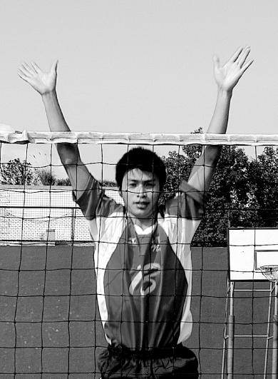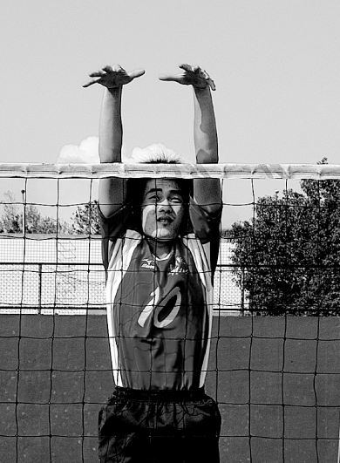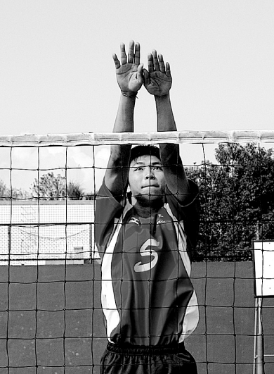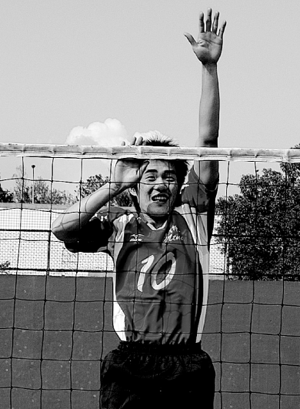

答案：(Ｂ)

1. ( )請問下列何者為非法的籃球防守方式？　(Ａ)橫向掩護　(Ｂ)拉人　(Ｃ)帶球撞人　(Ｄ)向下掩護。

答案：(Ｂ)

1. ( )籃球比賽中，如果進攻隊伍是以外線的投籃為主，可採取何種防守站位來防堵進攻隊伍？　(Ａ)一二二區域聯防　(Ｂ)三二區域聯防　(Ｃ)二三區域聯防　(Ｄ)二一二區域聯防。

答案：(Ｂ)

1. ( )進行羽球活動時，手腕肌肉要在什麼時候用力？　(Ａ)擊球的瞬間　(Ｂ)持拍預備時　(Ｃ)揮拍前　(Ｄ)從未擊球到擊球時一直維持在用力狀態。

答案：(Ａ)

1. ( )下列何者不屬於排球攔網犯規？　(Ａ)在對方球員行動的同時，攔網球員在對方空間內觸球　(Ｂ)在不妨礙對方球員活動情況之下，球員在攔網時，將手及手臂伸越球網　(Ｃ)攔截對方的發球　(Ｄ)球因攔網而出界。

答案：(Ｂ)

1. ( )有關羽球國際賽事「湯姆斯盃」的敘述，下列何者正確？　(Ａ)是以民間團體為單位的賽事　(Ｂ)固定於西元單數年舉辦　(Ｃ)賽制是兩單三雙　(Ｄ)參賽者全部為男生。

答案：(Ｄ)

1. ( )撲球的使用時機是當對方回擊的球在網前，且高度為何？　(Ａ)略低　(Ｂ)略高　(Ｃ)一樣　(Ｄ)以上皆是。

答案：(Ｂ)

1. ( )排球單人攔網動作是攔網的基礎，以下攔網動作的順序何者為「真」？　(Ａ)預備動作→移動起跳動作→空中截球動作→落地動作　(Ｂ)預備動作→移動起跑動作→空中截球動作→落地動作　(Ｃ)預備動作→空中截球動作→移動起跳動作→落地動作　(Ｄ)預備動作→空中截球動作→移動起跑動作→落地動作。

答案：(Ａ)

1. ( )在挑選慢跑鞋時，下列哪一個選購原則是錯誤的？　(Ａ)鞋的大小以能保留　1～2　指為宜　(Ｂ)避免在傍晚去買鞋　(Ｃ)選擇質輕、具吸震功能者為佳　(Ｄ)鞋底需抗滑、有彈性。

答案：(Ｂ)

1. ( )籃球站位中，所謂的「高位」指的是哪個位置？　(Ａ)靠近底線的水平線位置　(Ｂ)靠近罰球線的水平線位置　(Ｃ)靠近三分線的水平線位置　(Ｄ)靠近籃框水平線的位置。

答案：(Ｂ)

1. ( )有關慢跑的呼吸和速度，下列敘述何者錯誤？　(Ａ)應用鼻子吸氣，嘴巴呼氣　(Ｂ)慢跑時，如果感覺到說話吃力，代表速度剛好　(Ｃ)慢跑時的呼吸，應一呼一吸或一呼二吸　(Ｄ)慢跑時出現如果側腹痛，應降低跑速或停止運動。

答案：(Ｂ)

1. ( )關於羽球場上常見的球場禮儀，下列何者敘述錯誤？　(Ａ)比賽前後，為了表示禮貌，雙方選手應該互相握手　(Ｂ)比賽進行中不得請教練在場外做指導　(Ｃ)換場地或撿球時，為了方便可以從球網下方穿過　(Ｄ)換球時需經對手、裁判的同意才能更換。

答案：(Ｃ)

1. ( )從事跑步時，每位跑者在踏每一步時，必須承受身體重量的幾倍？　(Ａ)　2　至　3　倍　(Ｂ)　5　至　8　倍　(Ｃ)　8　至　10　倍　(Ｄ)　10　至　12　倍。

答案：(Ａ)

1. ( )關於慢跑的好處，下列何者錯誤？　(Ａ)大多數人慢跑後會有渾身舒暢的感覺　(Ｂ)慢跑是最方便的有氧運動　(Ｃ)慢跑可以降低基礎代謝率　(Ｄ)慢跑是可以量身訂做的。

答案：(Ｃ)

1. ( )下列對於世界級羽球團體賽的敘述，何者有誤？　(Ａ)西元雙數年時會同時舉辦女子組的湯姆斯盃與男子組的優霸盃　(Ｂ)蘇迪曼盃是以國家為單位的賽事　(Ｃ)湯姆斯盃與優霸盃賽制均為三單兩雙　(Ｄ)蘇迪曼盃為西元單數年所舉辦的賽事。

答案：(Ａ)

1. ( )以下提高盯人防守的成功機率的幾個方法中，哪一個敘述是錯誤的？　(Ａ)單獨面對進攻球員時，防守球員最好以雙邊為重　(Ｂ)使進攻球員只能朝活動較不順暢的區域移動　(Ｃ)讓進攻球員漸漸將球運行到端線　(Ｄ)選擇進攻方利益較多的一邊來阻擋。

答案：(Ａ)

1. ( )從事慢跑時，要穿以下哪一種鞋子最適合？　(Ａ)　　(Ｂ)　　(Ｃ)　　(Ｄ)

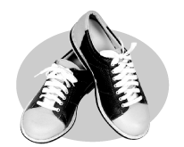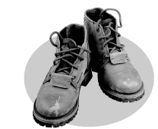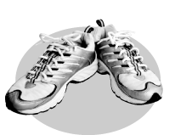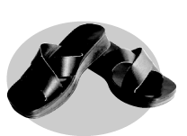

答案：(Ｃ)

1. ( )排球比賽開始後，小咪發現對方發的球很靠近球網，擔任前排球員的她將球攔下，沒有觸網也沒越過中線，請問小咪是否有違規？　(Ａ)有，因為前排球員不能攔網　(Ｂ)沒有，因為攔球時沒有越過中線或觸網　(Ｃ)有，因為對方發球不可以攔網　(Ｄ)沒有，因為在小咪是對方攻擊完才出手的。

答案：(Ｃ)

1. ( )籃球比賽中若要防止對手得分，請問須進行什麼樣的對策？　(Ａ)積極進攻　(Ｂ)隨機應變　(Ｃ)無為而治　(Ｄ)優異防守。

答案：(Ｄ)

1. ( )基本上，我們要跑到預估最高心跳率的多少，才算是適當？　(Ａ)　20　至　40％　(Ｂ)　40　至　60％　(Ｃ)　60　至　80％　(Ｄ)　80　至　90％。

答案：(Ｃ)

1. ( )以下何種情況屬於「攔網犯規」？　(Ａ)球員在標竿的外側，越過球往觸球　(Ｂ)球因攔網而出界　(Ｃ)攔截對方球員的發球　(Ｄ)以上皆是。

答案：(Ｄ)

1. ( )下列何者不是防守犯規動作？　(Ａ)帶球撞人　(Ｂ)背後非法防衛　(Ｃ)拉人　(Ｄ)打手。

答案：(Ａ)

1. ( )籃球站位中，所謂的「低位」指的是哪個位置？　(Ａ)靠近底線的水平線位置　(Ｂ)靠近罰球線的水平線位置　(Ｃ)靠近三分線的水平線位置　(Ｄ)靠近籃框水平線的位置。

答案：(Ｄ)

1. ( )蔓蔓負責轉播羽球「蘇迪曼盃」的比賽，請問下列的現場描述中，何者錯誤？　(Ａ)現場是西元　2007　年舉辦的「蘇迪曼盃」羽球賽　(Ｂ)各國都派出該國的國家代表選手　(Ｃ)現場選手清一色都是女生　(Ｄ)五場比賽中，只有兩場比賽是單打。

答案：(Ｃ)

1. ( )有關「搓球」這個羽球技術的敘述，下列何者錯誤？　(Ａ)球拍頭要盡量上抬與球網同高　(Ｂ)力量是由後向前的方向　(Ｃ)羽球拍面摩擦球的羽毛部分，使之過網　(Ｄ)若球拍過低，力量由下往上，會變成「挑球」的動作。

答案：(Ｃ)

1. ( )羽球運動中，常有急停和瞬間變換方位的動作，因而在選擇球鞋時，要注意的事項不包括下列哪一項？　(Ａ)高筒運動鞋可以保護腳踝　(Ｂ)舒適感　(Ｃ)鞋底要平　(Ｄ)抓地力要好。

答案：(Ａ)

1. ( )宜真在跑操場的時候，腹部劇烈的疼痛，小華建議她休息並做一些動作來消除側腹痛，請問下列何種動作沒有幫助？　(Ａ)深呼吸　(Ｂ)身體後彎　(Ｃ)手臂向後伸展　(Ｄ)手臂向上伸展。

答案：(Ｂ)

1. ( )籃球比賽防守時會依據下列何種狀況調整防守位置？　(Ａ)籃框的位置　(Ｂ)球員的位置　(Ｃ)自己決定　(Ｄ)以上皆非。

答案：(Ｂ)

1. ( )有關羽球切球的敘述，何者錯誤？　(Ａ)球速可自由控制，可快可慢　(Ｂ)切球較常使用的為上切，就是球拍擊到羽毛部分　(Ｃ)來球至身體前上方約　15　度最高點時擊球　(Ｄ)手腕的瞬間變化，使切球的軌跡讓對手難以猜測。

答案：(Ｂ)

1. ( )籃球進攻跑位時，因速度及方向改變不定且變化大，所以容易造成何處受傷？　(Ａ)頸椎　(Ｂ)肘關節　(Ｃ)腕關節　(Ｄ)踝關節。

答案：(Ｄ)

1. ( )下列關於空中截球的動作之敘述，何者錯誤？　(Ａ)若攔網者身材較矮，可用後仰手腕的方法，將球擋高　(Ｂ)雙手間的距離要大於球的直徑，以方便攔下球　(Ｃ)攔網時手掌朝下，手指微內屈，成為一勺狀　(Ｄ)手觸球瞬間，雙手儘量向上伸直，手腕則用力下壓，蓋住球的前上方。

答案：(Ｂ)

解析：(Ｂ)雙手距離切勿超過球的直徑。

1. ( )一般羽球暖身運動中都會進行步法練習，請問下列何種步法「不」屬於羽球暖身運動的步法？　(Ａ)交叉步　(Ｂ)墊步　(Ｃ)前進與後退步　(Ｄ)側併步。

答案：(Ｄ)

1. ( )有關慢跑時產生側腹痛的敘述，下列何者錯誤？　(Ａ)主要發生在偶爾運動的人身上　(Ｂ)可能發生在停止運動一段時間，又重新開始接受運動訓練的初期　(Ｃ)跑步時若出現側腹痛，應立刻加快速度消除疼痛　(Ｄ)經過一段時間，漸進式的增加運動負荷，可以避免側腹痛的發生。

答案：(Ｃ)

1. ( )阿凱正在進行籃球防守，下列哪一個不是他應注意的事項？　(Ａ)固定在某個位置防守　(Ｂ)敏銳觀察場上對手動靜　(Ｃ)預先判斷對手的進攻球員將如何前進　(Ｄ)先阻擋在對手的進攻路線上。

答案：(Ａ)

1. ( )揮空拍練習時，是以手握球拍以下列何者帶動拍頭繞　8　字？　(Ａ)手臂　(Ｂ)手腕　(Ｃ)腰　(Ｄ)手指。

答案：(Ｂ)

1. ( )排球賽中，多人攔網，應避免出現下列哪種狀況？　(Ａ)起跳時間不統一　(Ｂ)起跳高度不統一　(Ｃ)雙手寬度不一樣　(Ｄ)爭搶攔球位置。

答案：(Ｄ)

1. ( )在羽球「優霸盃」的比賽中，單雙打的比賽順序為何？　(Ａ)單雙雙單單　(Ｂ)單雙單雙單　(Ｃ)單雙單雙雙　(Ｄ)單雙雙雙單。

答案：(Ｂ)